Riigitee nr 11202 Vaida-Urge km 22,666 asuva Angerja silla (nr 286) remont
Transpordiamet

Inseneri lõpparuanne

Koostanud:  Insener  Mihkel Kask | Kinnitanud:  Sillainsener  Kalmer Helgand

Sisukord

1. Projekti kirjeldus 3
2. Projekti ja lepingu põhiandmed 3
3. Järelevalve lepingu põhiandmed 4
4. Jälgimisnäitajad 4
5. Teostatud tööd 4
6. Töötervishoid ja tööohutus 4
7. Kvaliteet 4
8. Tööde ajagraafik 5
9. Liikluskorraldus 5
10. Keskkonnakaitse 5
11. Inseneri juhised ja tööde muudatused 5
12. Lepingulised küsimused 5
13. Avalikustamine 5
14. Kolmandate osapoolte avaldused 5
15. Ettepanekud edaspidiseks hoolduseks 5
16. Ettepanekud järgmiste lepingute täiendamiseks 6
17. Tehtud tööde lõppakt 6
18. Objekti vastuvõtuakt lisadega 6

1. Projekti kirjeldus

Projekti käigus rekonstrueeriti riigiteel nr 11202 km 22,666 asuv Rohe sild.

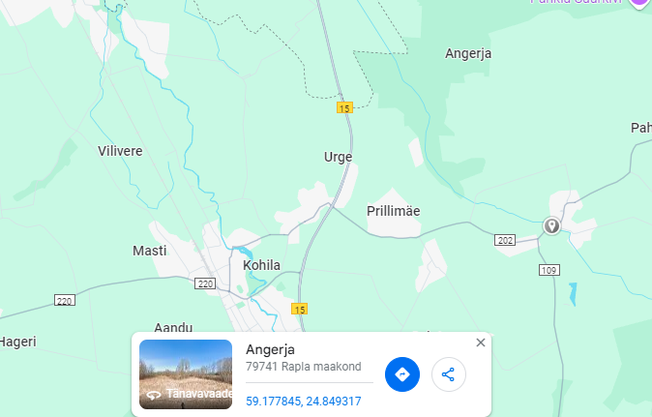
Joonis nr 1: Objekti asukoha skeem [www.google.ee/maps]

2. Projekti ja lepingu põhiandmed

Töövõtja: OÜ Nordpont
Lepingusumma (EUR) ¹ | 44 444,00
Ettenähtud summa ettenägematuteks töödeks (EUR) ¹ | 6 666,60
Alustamiskuupäev | 27.05.2024
Lõpetamiskuupäev | 12.08.2024
Garantiiperiood | 60 kuud
Tehtud tööde maksumus | 51 060,00
¹ Maksumused käibemaksuta.

Projekti põhiandmed:

Tabel 2.1 – Jälgimisnäitajad
Töö nimetus | Mõõtühik | Maht
Remonditud sild | tk | 1

3. Järelevalve lepingu põhiandmed

Töövõtja: MK3 OÜ
Heakskiidetud lepingusumma. (EUR)¹ | 2 331,00
Lepingu lõplik maksumus. (EUR) | 2 331,00
Alustamisaeg | 27.05.2024
Lepingu lõpu kuupäev | 12.08.2024
Maksumused käibemaksuta

4. Jälgimisnäitajad

Tabel 4.1 – Jälgimisnäitajad
Töö nimetus | Mõõtühik | Maht
Remonditud sild | tk | 1

5. Teostatud tööd

Töövõtja on teostanud lepingus ettenähtud tööd, sh ka tekkinud muudatustööd.

6. Töötervishoid ja tööohutus

Valdkond | Riski kirjeldus | Riskide ennetamise meetmed  või nende mõjude  minimiseerimine | Vastutav isik
Töö-ja  liiklusohutus | Tööõnnetus, liiklusavarii | Peatöövõtja kontrollib, et alltöövõtjate esindajad (töödejuhid, jt) oleksid oma töötajad aegsasti enne tööde algust tööohutusalaselt instrueerinud. | Töövõtja projektijuht

Ehitustööde ajal suuri rikkumisi ei avastatud.

7. Kvaliteet

Tööd on teostatud kvaliteetselt, teostatud on vajalikud kontrollmõõdistused ning kaetud tööd on koos Inseneriga üle vaadatud/kontrollitud.

8. Tööde ajagraafik

Töövõtja lõpetas tööd tähtaegselt ning pidas üldiselt ajagraafikust kinni. Töövõtja on koostanud täitedokumentatsiooni ning selle edastanud Tellijale.

9. Liikluskorraldus

Objektil kehtis ajutine liikluskorraldus, skeemid oli kooskõlastatud Transpordiameti liikluskorraldajaga. Puudujääke ajutises liikluskorralduses ei olnud.

10. Keskkonnakaitse

Järelevalve tehtud kontroll
Tööde teostamise perioodil | Töötavatest mehhanismidest tingitud keskkonnamõju | Keskkonnamõju leevendamiseks kasutatakse tehnoülevaatust läbinud, perioodiliselt tehnohoolet läbivaid mehhanisme ja transpordivahendeid.  Tankimine standardsete tankimisseadmetega.

11. Inseneri juhised ja tööde muudatused

Insener väljastas juhise seoses survelise veega, mis tungis torusilla sisse. Lahendus oli kooskõlastatud ning esitatud Transpordiameti sillaanalüütiku poolt.

12. Lepingulised küsimused

Lepingu osas ei olnud Töövõtjal ega Inseneri küsimusi.

13. Avalikustamine

- Objekt ei saanud Insenerile teadaolevalt avalikku tähelepanu.

14. Kolmandate osapoolte avaldused

Kolmandatel osapooltel tähelepanekuid ei esinenud.

15. Ettepanekud edaspidiseks hoolduseks

Eriettepanekud puuduvad, lähtuda üldistest kehtivatest hooldusjuhistest – kasutada hooldamiseks sobivat tehnikat. Kitsastele kohtadele pöörata tähelepanu, võib olla vajalik kasutada eritehnikat või käsitöölisi.

16. Ettepanekud järgmiste lepingute täiendamiseks

Ei esine.

17. Tehtud tööde lõppakt

Lisa nr 1

18. Objekti vastuvõtuakt lisadega

Lisa nr 2

